Об определении мест совершения

нотариальных действий должностными

лицами в Кондратовском территориальном

управлении администрации Пермского

муниципального округа Пермского края

В соответствии с пунктом 3 части 4 статьи 1 Основ законодательства Российской Федерации о нотариате от 11 февраля 1993 г. № 4462-1, пунктом 19 части 1 статьи 16.1 Федерального закона от 06 октября 2003 г. № 131-ФЗ «Об общих принципах организации местного самоуправления в Российской Федерации»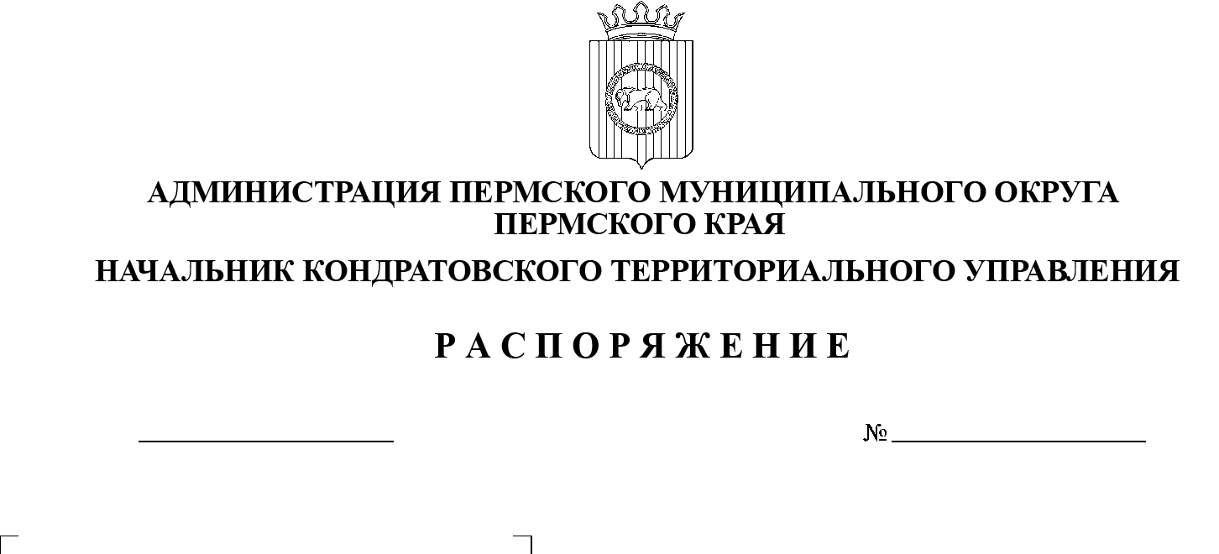, на основании Распоряжения администрации Пермского муниципального округа Пермского края от 17.01.2023 года № СЭД-2023-299-01-01-07.С-11 «Об определении уполномоченных должностных лиц территориальных управлений администрации Пермского муниципального округа Пермского края на совершение нотариальных действий»

СЭД-2023--01-05-2

19.01.2023

РАСПОРЯЖАЮСЬ

1. Определить места совершения нотариальных действий должностными лицами в Кондратовском территориальном управлении администрации Пермского муниципального округа Пермского края:

1) в отношении населенных пунктов: деревня Кондратово, деревня Заосиново, деревня Берег Камы:

Пермский край, Пермский муниципальный округ, д. Кондратово, ул. Садовое кольцо, д. 14,

2) в отношении населенных пунктов: деревня Верхняя Хохловка, деревня Гари, деревня Глушата, деревня Гора, деревня Загришинское, деревня Заозерье, деревня Карасье, деревня Мишурна, деревня Мысы, деревня Скобелевка, деревня Сибирь, деревня Сухая, деревня Тупица, село Хохловка, деревня Христофоровка, деревня Ширпы:

Пермский край, Пермский муниципальный округ, д. Скобелевка, ул. Хохловская, д. 6

2. Опубликовать (обнародовать) настоящее распоряжение в бюллетене муниципального образования «Пермский муниципальный округ» и разместить на официальном сайте Пермского муниципального округа в информационно-телекоммуникационной сети Интернет (www.permraion.ru).

3. Настоящее распоряжение вступает в силу со дня его подписания и распространяется на правоотношения, возникшие с 09 января 2023 г.

4. Контроль за исполнением настоящего распоряжения оставляю за собой.

И.о. начальника Кондратовского

территориального управления

администрации Пермского

муниципального округа Пермского края Е.И. Тетерина